桃園市立建國國中112學年度七年級自然科學領域補考作業
班 級 | 座 號 | 姓 名 | 版 本 | 範 圍 | 得 分
 |  |  | 南一 | 1上

◎填充題：請依下列代號，將各題空格(□)所指構造名稱填入正確答案格中(每格10分)
代號 | A | B | C | D | E | F | G | H | I | J
構造 | 目鏡 | 物鏡 | 粗調節輪 | 細調節輪 | 眼距調整器 | 眼焦調整器 | 載物板 | 細胞膜 | 細胞質 | 細胞核

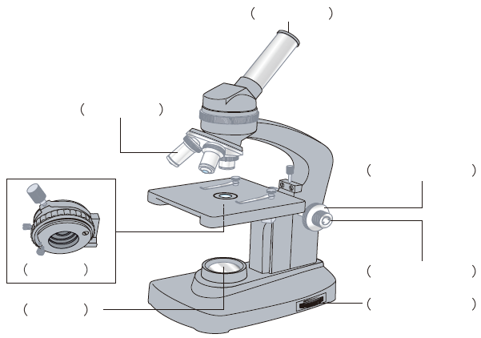
光源
光圈
光源調整鈕
B
A
C
D

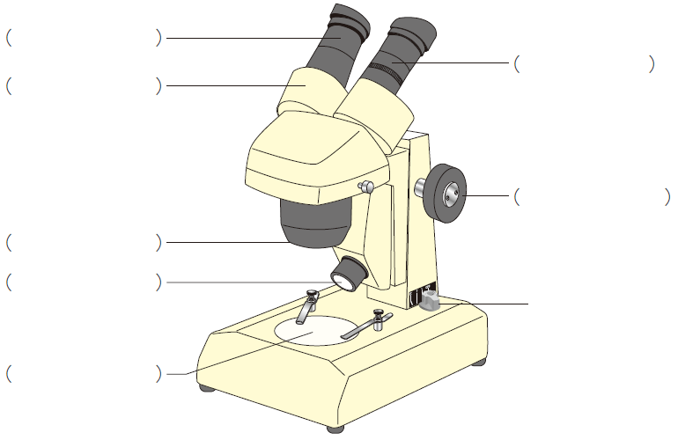
E
光源
G
F
光源
光源
光源

光源

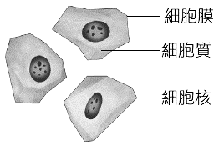
H
I
J

1.請將□所指複式顯微鏡的構造代號填入。
光源
光圈
光源調整鈕
B
A
C
D

2.請將□所指解剖顯微鏡的構造代號填入。
E
光源
G
F
光源
光源
光源

3.請將□所指口腔皮膜細胞的構造代號填入。

H
I
J

